

**MEETING**

**ARRENGER**

**BAPPPPEDA**

**USER MANUAL**

**WEB ADMIN**

**DAFTAR ISI**

**BAGIAN 1 – INSTALASI 2**

**BAGIAN 2 – HALAMAN ADMIN 4**

**BAGIAN 3 – KELOLA ADMIN 5**

**BAGIAN 4 – KELOLA KEGIATAN 7**

**BAGIAN 5 – KELOLA RAPAT 9**

**BAGIAN 6 – KELOLA RUANGAN 12**

**BAGIAN 7 –HALAMAN UTAMA 13**

**BAGIAN 1** - **INSTALASI**

1. 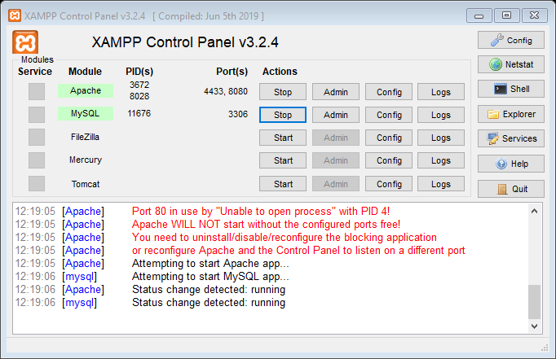Pertama silahkan buka aplikasi xampp dan klik tombol start pada bagian Apache dan Mysql
2. 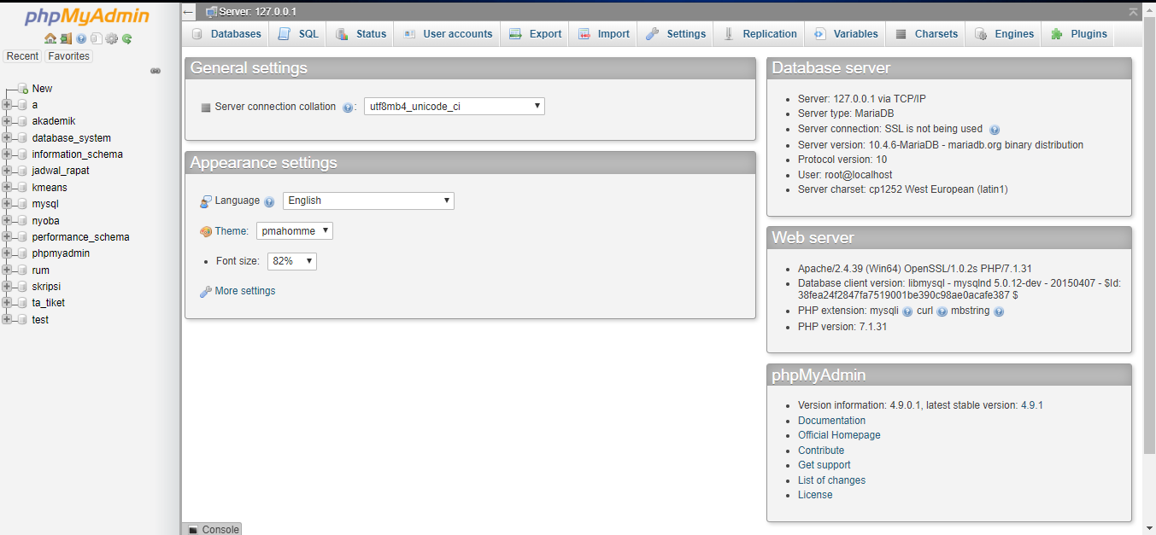Setelah menjalankan aplikasi apache silahkan buka browser dan masukan alamat berikut pada browser localhost/phpmyadmin,maka akan muncul halaman di bawah ini
3. 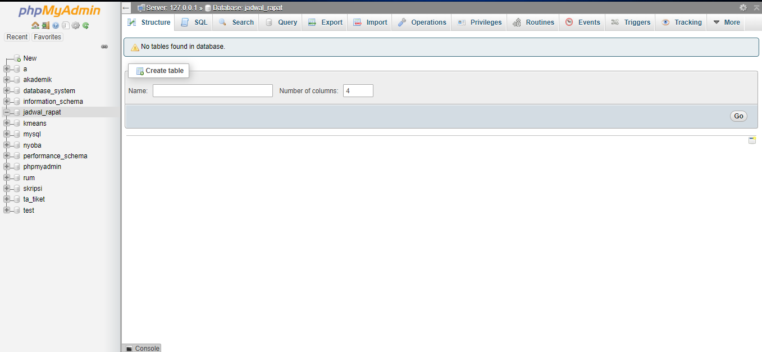Lalu setelah itu klik pada bagian new dan pilih create database dan masukan nama database jadwal_rapat , lalu klik create maka akan muncul halaman di bawah ini
4. 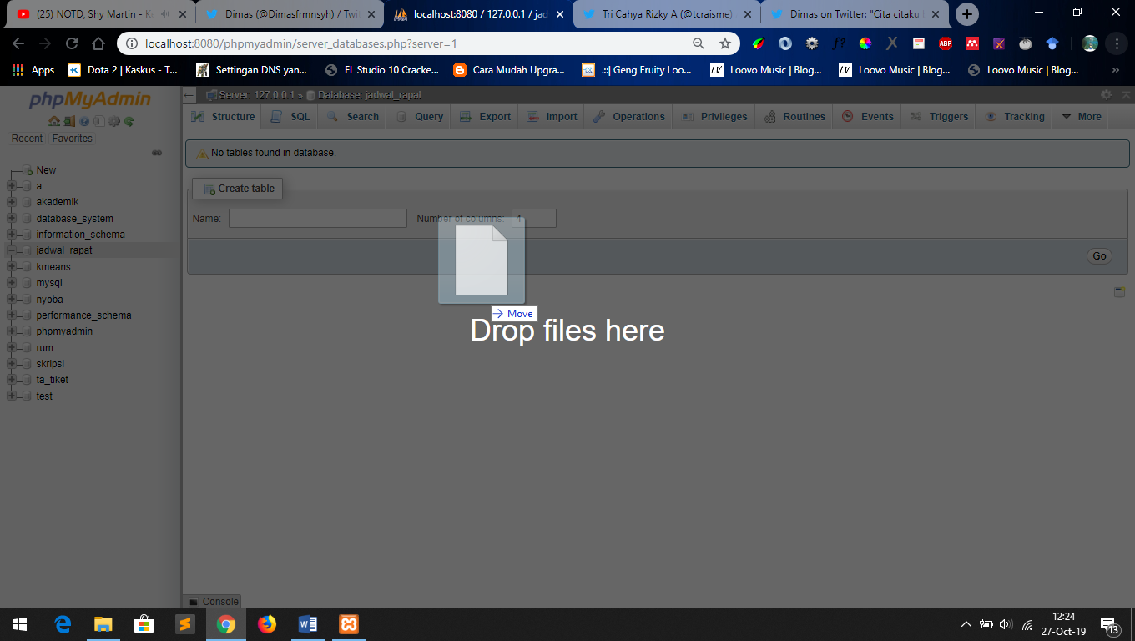Extract program yang sudah di download pada direktori C:/xampp/htdocs/rapatt lalu masuk ke folder rapat silahkan cari file bernama jadwal_rapat.sql lalu tekan mouse anda dan arahkan ke browser anda pada halaman di tahap sebelumnya dapat dilihat pada gambar di bawah ini
5. Tunggu hingga proses selesai maka aplikasi sudah dapat di jalankan.

**BAGIAN 2** - **HALAMAN ADMIN**

1. Setelah berhasil menginstal maka masukan link url berikut pada browser anda localhost/rapatt/login maka akan muncul halaman seperti ini masukan username dan password yang sudah diberikan username dan password sebelumnya adalah :

Username : Admin

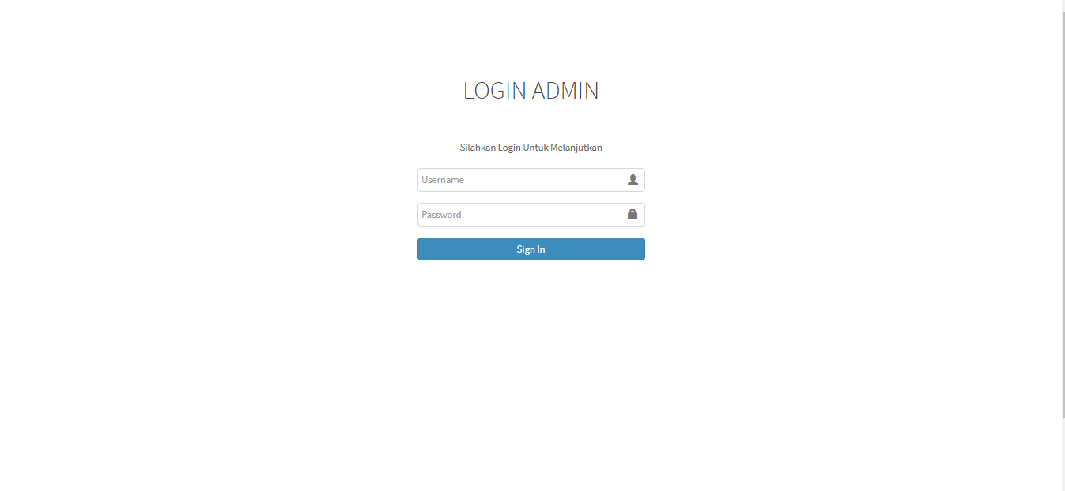Password : 123123

1. 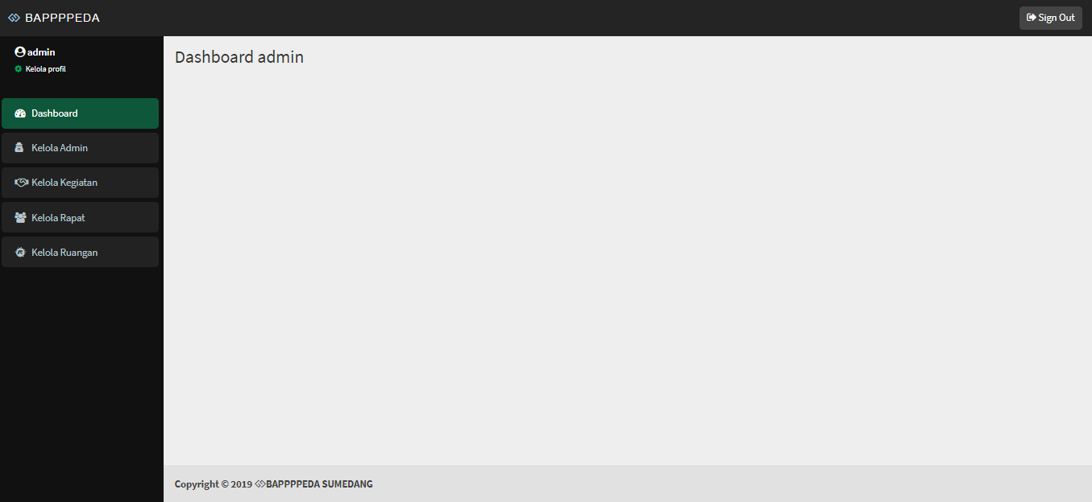Jika Username dan Password benar maka anda akan ditujukan pada menu web admin (Halaman dashboard), seperti gambar dibawah :

**BAGIAN 3** - **KELOLA ADMIN**

1. Setelah anda berhasil masuk ke halaman dashboard admin silahkan pilih menu dibagian kiri Kelola Admin

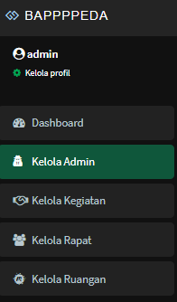

1. 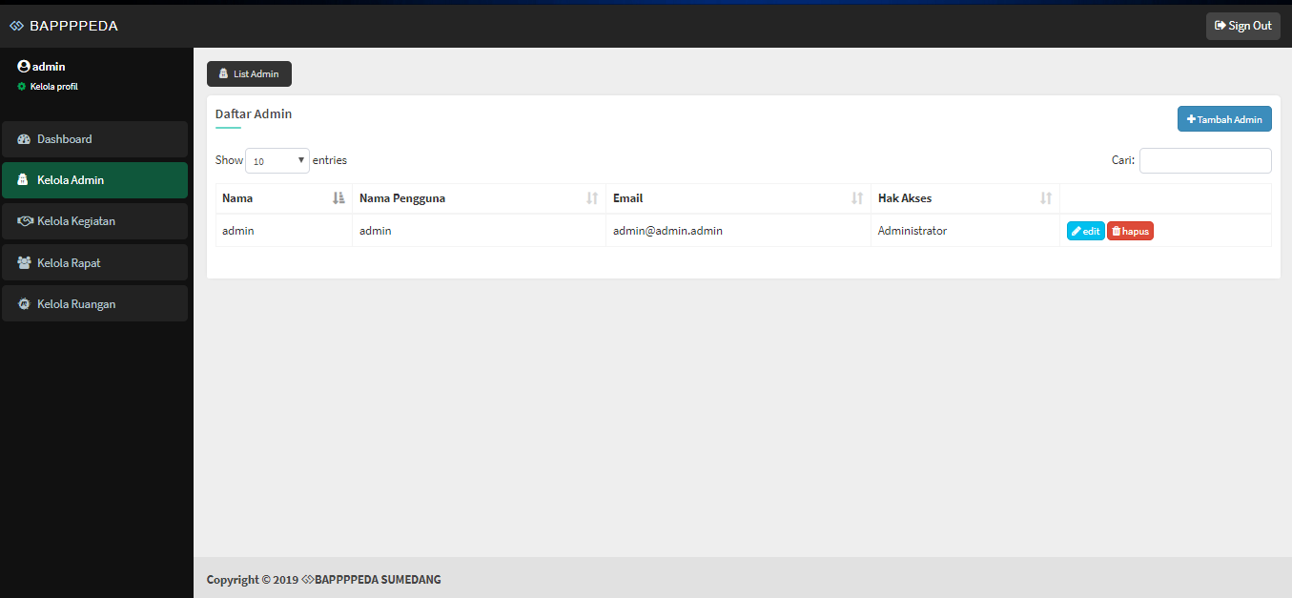Jika anda sudah memilih menu admin maka akan muncul tampilan seperti dibawah ini,lalu klik pada tambah admin jika ingin menambah admin
2. 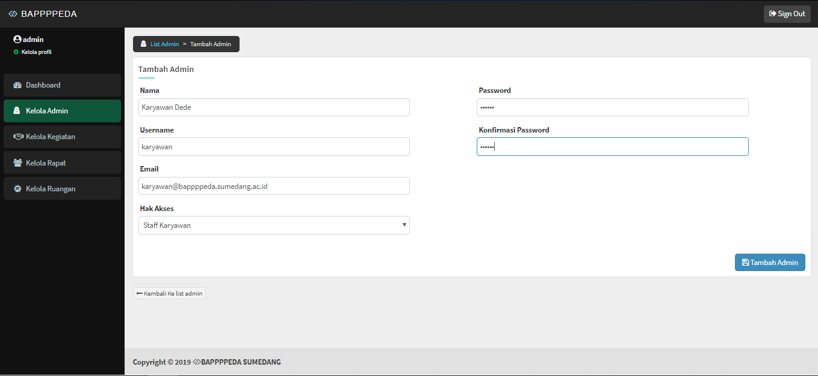Setelah mengklik tombol tambah admin maka anda diminta untuk mengisi nama,username,email,password,konfirmasi password dan hak akses ,setelah selesai klik tombol tambah admin pada bagian bawah
3. 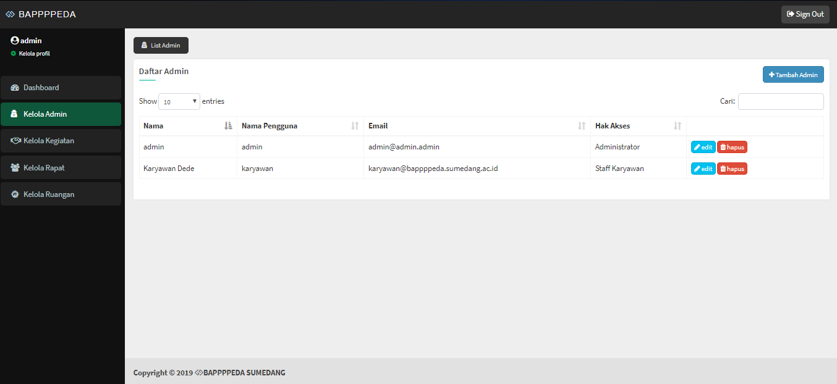Setelah mengklik tombol tambah admin maka data yang sudah anda inputkan berhasil ditambahkan,dan akan kembali kepada halaman kelola admin,klik tombol edit untuk mengedit,dan tombol hapus untuk menghapus data admin

**BAGIAN 4** - **KELOLA KEGIATAN**

1. silahkan pilih menu dibagian kiri Kelola Kegiatan

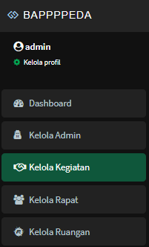

1. 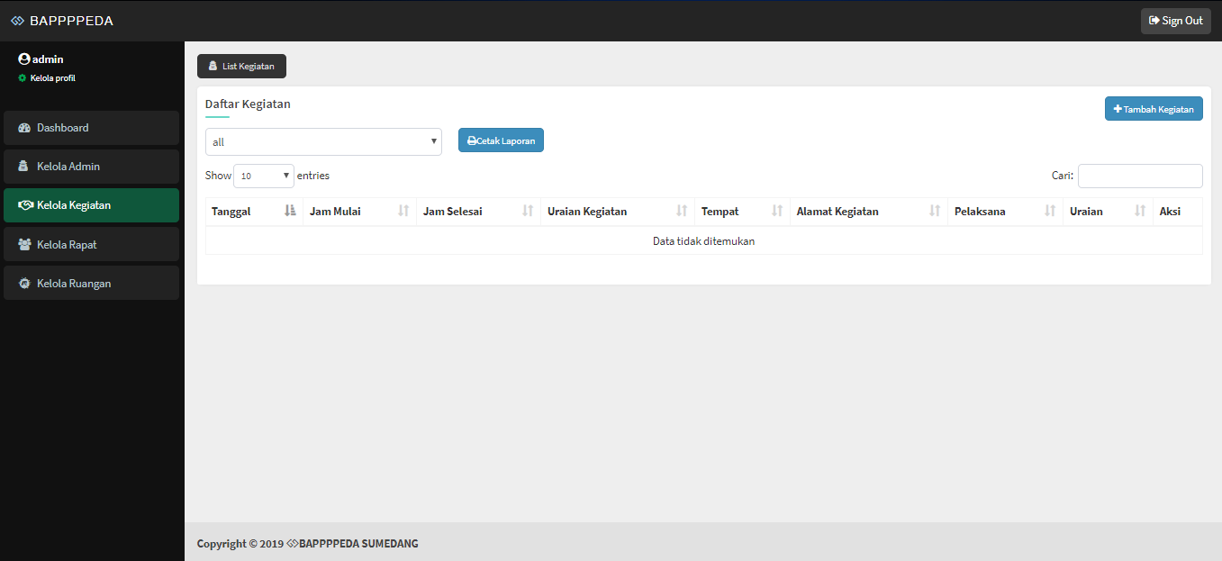Jika anda sudah memilih menu kelola kegiatan maka akan muncul tampilan seperti dibawah ini,lalu klik pada tambah kegiatan jika ingin menambah kegiatan
2. Setelah mengklik tombol tambah admin maka anda diminta untuk mengisi tanggal,jam mulai,jam selesai,Uraian ,Tempat Kegiatan,Alamat,Pelaksana dan keterangan,setelah selesai klik tombol tambah kegiatan pada bagian bawah
3. 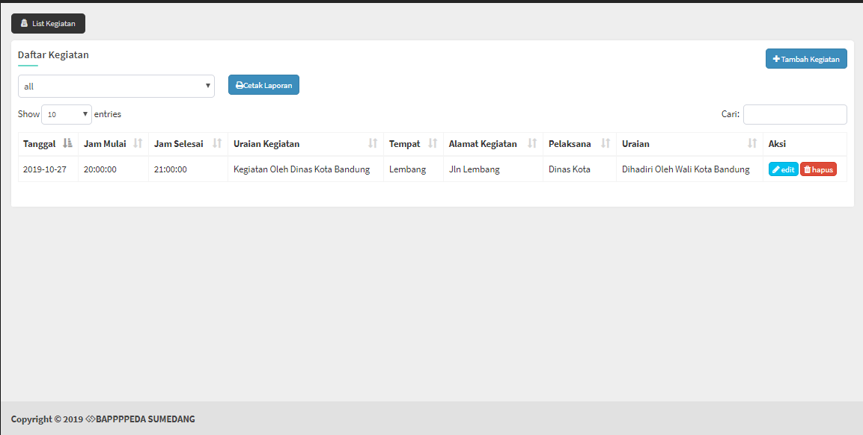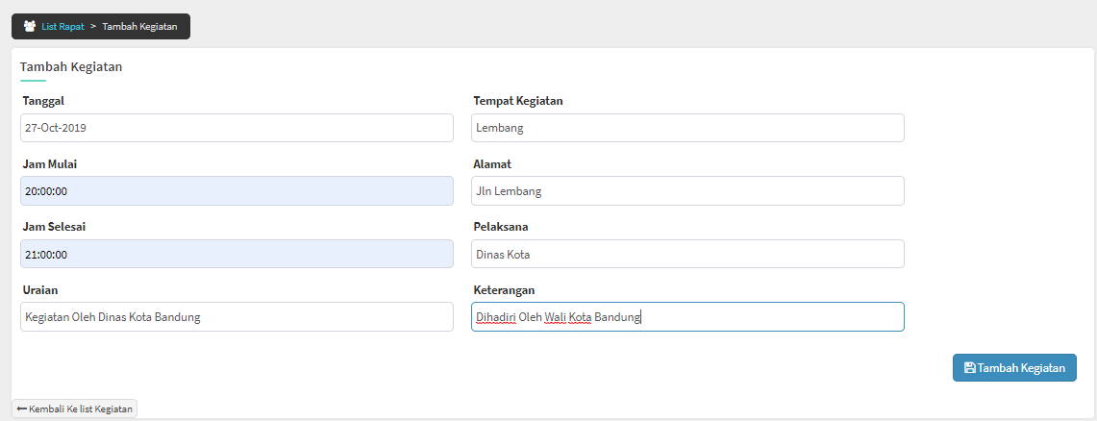Setelah mengklik tombol tambah Kegiatan maka data yang sudah anda inputkan berhasil ditambahkan,dan akan kembali kepada halaman kelola kegiatan,klik tombol edit untuk mengedit,dan tombol hapus untuk menghapus data kegiatan.
4. 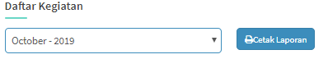Pada halaman yang sama anda dapat mencetak laporan kegiatan tiap bulannya dengan mengklik drop down menu dan memilih bulan dan klik pada tombol cetak laporan maka laporan kegiatan perbulan sudah terdownload otomatis

**BAGIAN 5**   **KELOLA**

**RAPAT**

1. silahkan pilih menu dibagian kiri Kelola Rapat

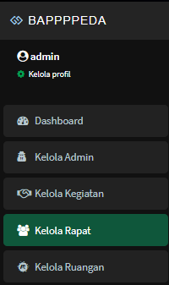

1. 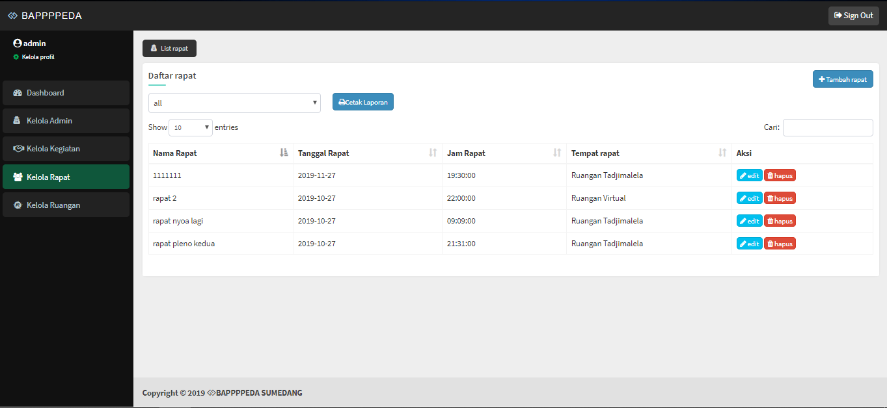Jika anda sudah memilih menu kelola rapat maka akan muncul tampilan seperti dibawah ini,lalu klik pada tambah kegiatan jika ingin menambah rapat
2. 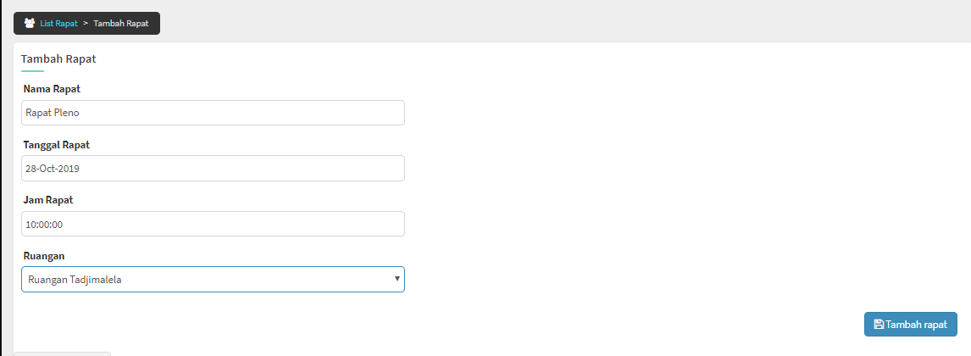Setelah mengklik tombol tambah admin maka anda diminta untuk mengisi nama rapat,tanggal rapat,jam rapat,dan memilih ruangan,setelah selesai klik tombol tambah rapat pada bagian bawah
3. 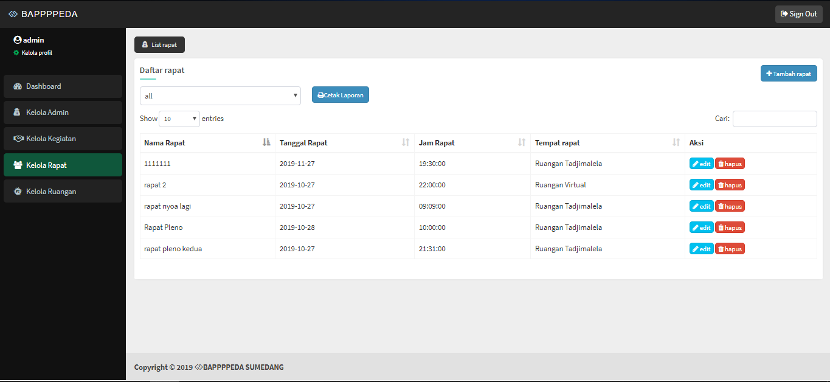Setelah mengklik tombol tambah rapat maka data yang sudah anda inputkan berhasil ditambahkan,dan akan kembali kepada halaman kelola rapat,klik tombol edit untuk mengedit,dan tombol hapus untuk menghapus data kegiatan.
4. 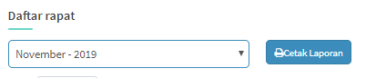Pada halaman yang sama anda dapat mencetak laporan rapat tiap bulannya dengan mengklik drop down menu dan memilih bulan dan klik pada tombol cetak laporan maka laporan kegiatan perbulan sudah terdownload otomatis

**BAGIAN 6** – **KELOLA**

**RUANGAN**

1. 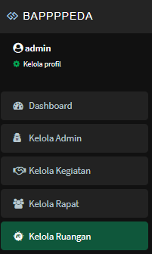silahkan pilih menu dibagian kiri Kelola Ruangan
2. 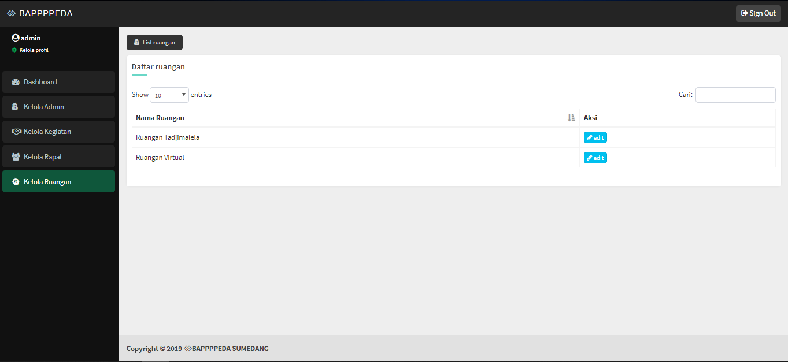Jika anda sudah memilih menu kelola ruangan maka akan muncul tampilan seperti dibawah ini,pada halaman ini anda hanya dapat mengubah nama ruangan yang sudah disediakan.silahkan klik pada tombol edit pada salah satu data
3. Setelah anda mengklik edit anda diharuskan mengisi nama ruangan yang ingin dirubah jika sudah maka klik tambah ruangan
4. 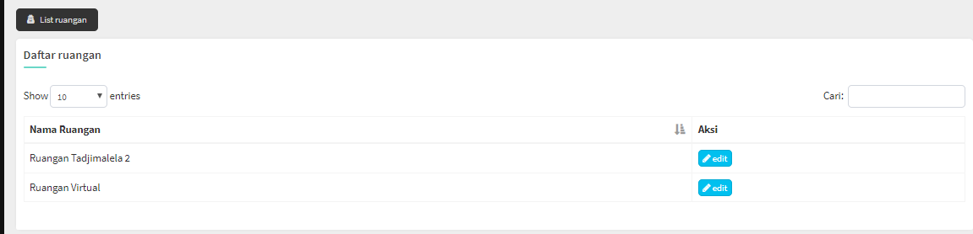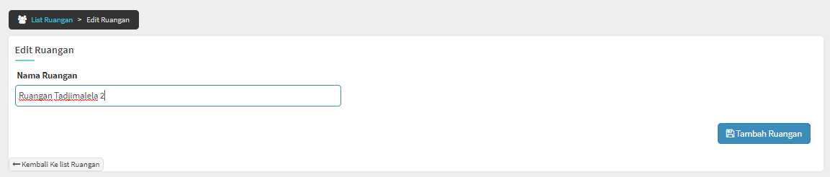Setelah anga mengklik tombol tambah ruangan maka data berhasil terganti akan mempengaruhi seluruh tempat di kegiatan rapat pada bagian sebelumnya

**BAGIAN 7** – **HALAMAN UTAMA**

1. 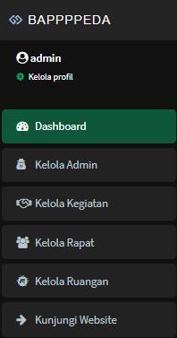Pertama jika anda ada di halaman admin maka klik tombol kunjungi website atau anda bisa memasukan url manual dengan memasukan url berikut : localhost/rapattt
2. Setelah anda mengklik tombol kunjungi website maka akan berpindah ke halaman website utama yaitu halaman meeting arranger.Dimana pada halaman ini menampilkan keseluruhan kegiatan dan rapat pada hari itu.tekan f11 pada keyboard anda untuk menampilkan dalam posisi layar penuh

